ГБОУ Гимназия № 1514

Олимпиада для 4-х классов (математика)

Февраль 2017

- В примере на сложение: 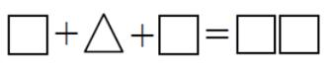 впишите одну и ту же цифру в каждый квадратик и другую цифру в треугольник так, чтобы равенство получилось верным.

- Мышь, мышонок и сыр вместе весят 180г. Мышь весит на 100г больше, чем мышонок и сыр вместе взятые. Сыр весит в три раза меньше, чем мышонок. Сколько весит каждый из них? Ответ нужно подтвердить вычислениями.

3. Большой квадрат состоит из одного внутреннего квадрата

(тёмного) и четырех равных белых

прямоугольников (см. рис. 1). Периметр каждого

прямоугольника равен 40 см. Найдите площадь

большого квадрата.

Рис. 1

4. В 8 часов 40 минут Юра вышел из дома и пошёл по прямой дороге со скоростью 6 км/ч.

Через некоторое время он развернулся и с той же скоростью пошёл домой. В 11.40 Юре оставалось до дома два километра. На каком расстоянии от дома он развернулся?

Объясните, как был найден ответ.

5. Четыре девочки пошли гулять и решили сделать фотографии друг с другом. Для каждого снимка какие-нибудь три из них становились в группу, а четвёртая фотографировала их.

Вечером они посчитали, что Аня присутствует на 8 снимках, Таня – на 6 снимках, Оля – на 3 снимках, а Катя – на 7 снимках. Сколько фотографий сделала Таня? Обоснуйте свой ответ.

Олимпиада. 4 класс. 2017 год. Ответы и решения.
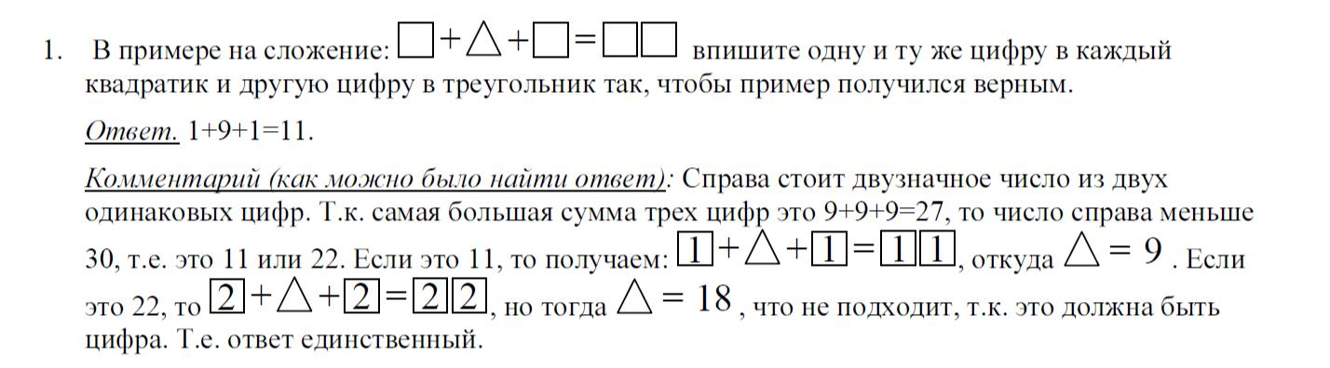

2. Мышь, мышонок и сыр вместе весят 180г. Мышь весит на 100г больше, чем мышонок и сыр вместе взятые. Сыр весит в три раза меньше, чем мышонок. Сколько весит каждый из них? Ответ нужно подтвердить вычислениями.

Ответ. Мышь – 140г, сыр – 10г, мышонок – 30г.

Решение. Из условия следует, что удвоенный вес мыши равен 180 + 100 = 280г. Поэтому вес мыши равен 140г. Тогда мышонок и сыр вместе весят 180 – 140 = 40г. А вес сыра, согласно условию, равен четверти этого веса.

- Большой квадрат состоит из одного внутреннего квадрата (тёмного) и четырех равных белых прямоугольников (см. рис. 1). Периметр каждого прямоугольника равен 40 см. Найдите площадь большого квадрата.

Ответ. 400.

Решение. Сумма длин короткой и длинной сторон прямоугольника равна 20. Но эта сумма равна стороне исходного квадрата.

- В 8 часов 40 минут Юра вышел из дома и пошёл по прямой дороге со скоростью 6 км/ч. Через некоторое время он развернулся и с той же скоростью пошёл домой. В 11.40 Юре оставалось до дома два километра. На каком расстоянии от дома он развернулся? Объясните, как был найден ответ.

Ответ. На расстоянии 10 км.

Решение. За 3 часа, с 8.40 до 11.40, Юра прошёл 18 км. Если он пройдет еще два километра, то он попадет домой. То есть 18 + 2 = 20 км. – это путь до места разворота и обратно. Значит, он развернулся на расстоянии 20:2 = 10 км от дома.

- Четыре девочки пошли гулять и решили сделать фотографии друг с другом. Для каждого снимка какие-нибудь три из них становились в группу, а четвёртая фотографировала их. Вечером они посчитали, что Аня присутствует на 8 снимках, Таня – на 6 снимках, Оля – на 3 снимках, а Катя – на 7 снимках. Сколько фотографий сделала Таня? Обоснуйте свой ответ.

Ответ. Две фотографии.

Решение. Если сложить указанные количества фотографий, то каждая фотография будет

учтена 3 раза (от лица каждой из девочек на ней). Поэтому всего фотографий было сделано (8+6+3+7):3=8. Известно, что Таня присутствует на 6 снимках, значит, сама она фотографировала 8-6=2 раза.

